**소프트웨어공학 프로젝트**

**<과제 2: Requirement Analysis & Design - 의류 쇼핑 사이트>**

**10조**

팀장: B811137 이윤지

팀원: B635235 오민종

B811039 김은진

**<역할 분담>**

회의를 통해 요구 사항을 전체적으로 수정된 과제 명세서의 requirement 변경 사항을 분석하여 반영했습니다. 첫번째 과제에서 맡았던 Use case의 역할 그대로 분배하였습니다. 각 팀원이 맡은 부분에 대하여 작성해오면 회의를 하여 검토하고 병합하였습니다.

**이윤지**

- 판매자 Requirement List 수정 - Requirement List 검토

- 판매자 Use case diagram 수정 - Use case diagram 검토

- 판매자 Use case descriptions 수정 - Use case descriptions 검토

- 판매자 Communication diagram 작성 - Communication diagram 검토

- 판매자 Analysis class diagram 작성 - Analysis class diagram 마무리

- 보고서 검토 및 완성

**오민종**

- 회원 Requirement List 수정 - Requirement List 검토

- 회원 Use case diagram 수정 - Use case diagram 검토

- 회원 Use case descriptions 수정 - Use case descriptions 검토

- 회원 Communication diagram 작성 - Communication diagram 검토

- 회원 Analysis class diagram 작성 - Analysis class diagram 마무리

- 보고서 검토 및 완성

**김은진**

- 구매자 Requirement List 수정 - Requirement List 검토

- 구매자 Use case diagram 수정 - Use case diagram 검토

- 구매자 Use case descriptions 수정 - Use case descriptions 검토

- 구매자 Communication diagram 작성 - Communication diagram 검토

- 구매자 Analysis class diagram 작성 - Analysis class diagram 마무리

- 보고서 검토 및 완성

**1. Requirement List**

|  |  |  |
| --- | --- | --- |
| No. | Requirement | Use Case |
| 1 | 사용자는 의류 쇼핑 사이트 사용 권한을 얻기 위해서 회원 가입을 한다. 사용자가 의류 쇼핑 사이트 사용 권한을 얻는다. 자신의 기본 정보와 ID/Password를 입력해야 한다. | 회원가입 |
| 2 | 회원은 사이트를 이용하기 위해서 ID와 password로 사이트에 로그인 한다. | 로그인 |
| 3 | 회원이 로그아웃 한다. | 로그아웃 |
| 4 | 회원은 사이트에서 탈퇴할 수 있다. 이 때에 사용 권한은 소멸된다. | 회원 탈퇴 |
| 5 | 상품명, 제작회사명, 가격, 수량 정보를 입력하여 판매하고자 하는 의류 상품을 등록한다. | 판매 의류 등록 |
| 6 | 판매 상품 관리를 위해 상품 리스트를 조회한다. | 판매 중인 상품 리스트 조회 |
| 7 | 판매 완료한 상품 리스트를 조회하고, 이 때, 판매 완료 상품은 남은 수량이 0인 상품이다. 상품명 오름차순으로 정렬되며, 상품명, 가격, 판매수량 구매만족도 등을 확인할 수 있다. | 판매 완료 상품 내역 조회 |
| 8 | 구매자가 상품명을 입력하여 상품을 검색한다. 검색한 내용에 해당하는 상세정보(판매자ID, 상품명, 제작회사명, 가격, 남은 수량, 평균 구매만족도)가 출력된다. | 상품정보 검색 |
| 9 | 구매자가 원하는 상품을 구매한다. | 상품 구매 |
| 10 | 각 클라이언트의 구매정보를 확인합니다. 이전 구매한 상품에 대해 판매자ID, 상품명, 제작회사명, 가격, 평균 구매 만족도에 대해 조회한다. | 구매내역 조회 |
| 11 | 구매했던 상품에 대한 평가를 기록한다. 구매 만족도는 1 –5 사이의 정수 값을 입력한다. | 구매 만족도 평가 |
| 12 | 회원이 현재까지 판매한 모든 상품에 대한 총액 및 평균 구매만족도를 출력한다. | 판매한 상품 총액 및 평균 구매만족도 조회 |

**2. Use Case Diagrams & Use Case Description**

**Use Case Diagrams**

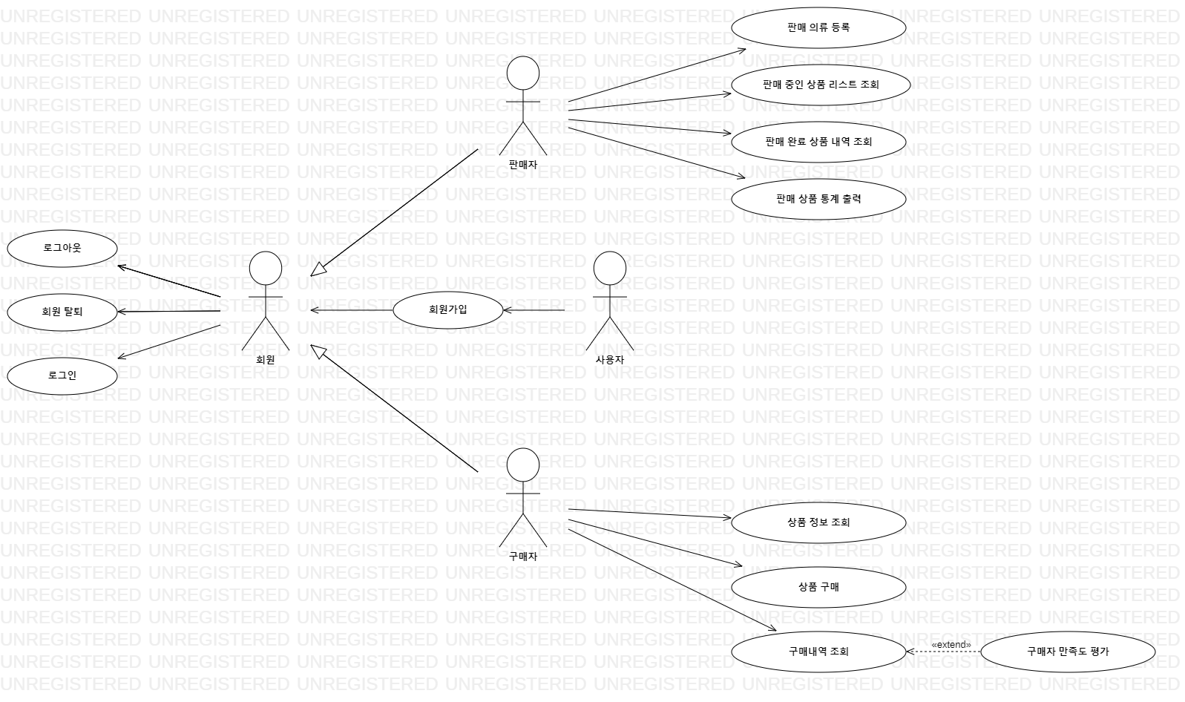

**Use Case Description**

회원가입

|  |  |
| --- | --- |
| Actor action | System response |
| 1. 회원가입 선택 | 2. 자신의 기본 정보와 ID/Password를 입력하는 페이지로 전환 |
| 3. 자신의 기본 정보와 ID/Password를 입력하고 회원가입 완료 버튼 선택 | 4. 회원 가입이 완료되었다는 메시지 출력과 메인 페이지로 전환 |

로그인

|  |  |
| --- | --- |
| Actor action | System response |
| 1. ID/Password를 입력하고 로그인 버튼 클릭 | 2. 쇼핑몰 사이트 페이지 입장 |

로그아웃

|  |  |
| --- | --- |
| Actor action | System response |
| 1. 로그아웃 버튼 클릭 | 2. 로그아웃이 완료되었다는 메시지 출력과 프로그램 종료 |

<상품 정보 조회>

|  |  |
| --- | --- |
| Actor Action | System Response |
| 1. 상품명을 입력하여 상품 검색 | 2. 검색한 상품의 상세정보(판매자 ID, 상품명, 제작회사명, 가격, 남은 수량, 평균 구매만족도) 가 출력된다. |

<상품 구매>

|  |  |
| --- | --- |
| Actor Action | System Response |
| 1. 검색결과 나온 상품 상세정보 확인후 구매버튼 선택 | 2. 결제완료 메시지를 출력 |

<구매내역 조회>

|  |  |
| --- | --- |
| Actor Action | System Response |
| 1. 구매내역 선택 | 2. 구매내역 상세 정보(판매자ID, 상품명, 제작회사명, 가격, 평균 구매만족도)가 상품명의 오름차순으로 출력 |

<구매자 만족도 평가>

|  |  |
| --- | --- |
| Actor Action | System Response |
| 1. 구매내역 선택 | 2. 구매내역 상세 정보가 상품명의 오름차순으로 출력 |
| 3. 한 상품의 만족도 평가 선택 | 4. 만족도 평가 페이지 나옴 |
| 5. 만족도평가(1~5점) 입력 후 확인 선택 | 6. 평가 완료 메시지 출력 |

<판매 의류 등록>

|  |  |
| --- | --- |
| Actor Action | System Response |
| 1. 판매자가 등록하기를 선택 | 2. 상품명, 제작회사명, 가격, 수량 정보를 입력할 수 있는 페이지 표시 |
| 3. 판매할 의류 상품의 정보를 입력 | 4. 상품 등록 완료 확인 알림 띄우기 |

<판매 중인 상품 리스트 조회>

|  |  |
| --- | --- |
| Actor Action | System Response |
| 1. 판매 중인 의류 상품 리스트 조회하기 선택 | 2. 판매자가 등록한 판매 중인 의류 상품 리스트 나열 |

<판매 완료 상품 내역 조회>

|  |  |
| --- | --- |
| Actor Action | System Response |
| 1. 판매 완료한 상품 조회하기 선택 | 2. 판매 완료한 상품을 상품명 오름차순으로 정렬하여 출력, 각 상품별 상품명, 제작회사명, 가격, 판매수량, 평균 구매만족도 정보를 함께 표시 |

<판매 상품 통계 출력>

|  |  |
| --- | --- |
| Actor Action | System Response |
| 1. 현재까지 판매한 모든 상품의 총액 및 평균 구매만족도 조회하기 선택 | 2. 현재까지 판매한 모든 상품에 대한 총액 및 평균 구매만족도 출력 |

**3. Communication Diagram**

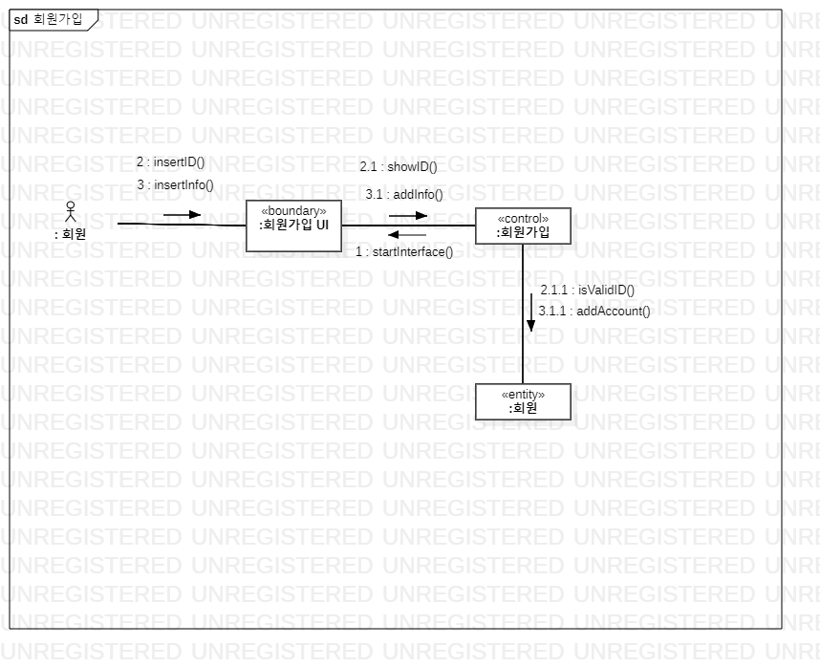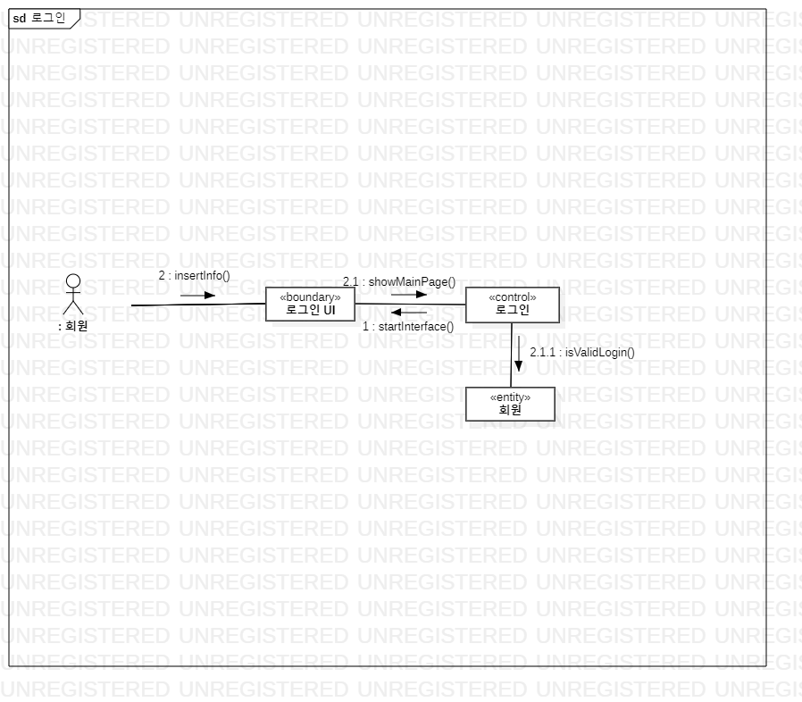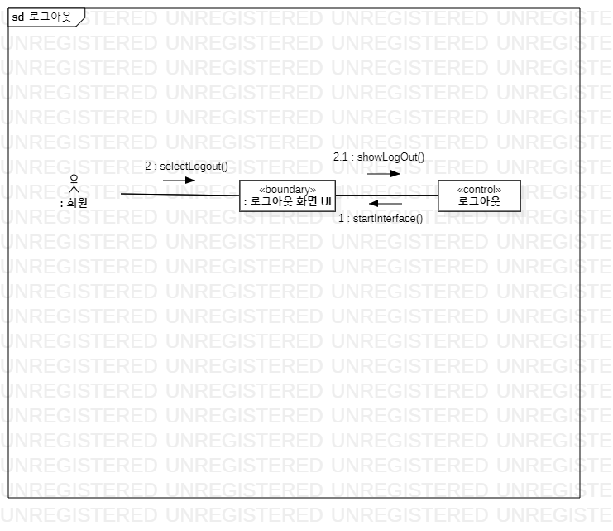

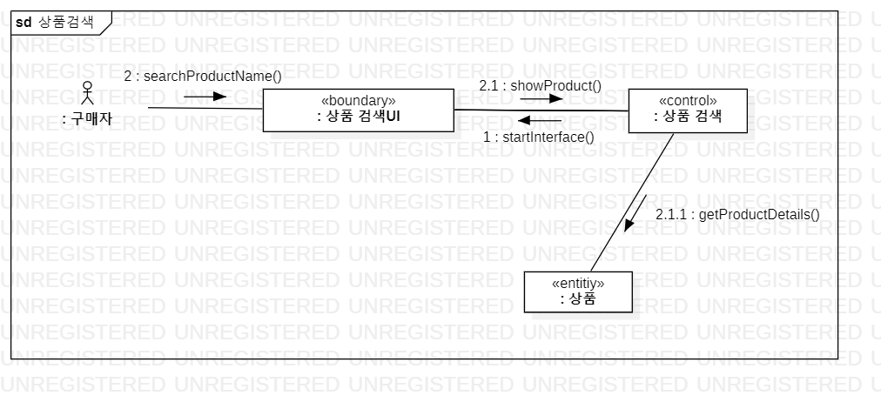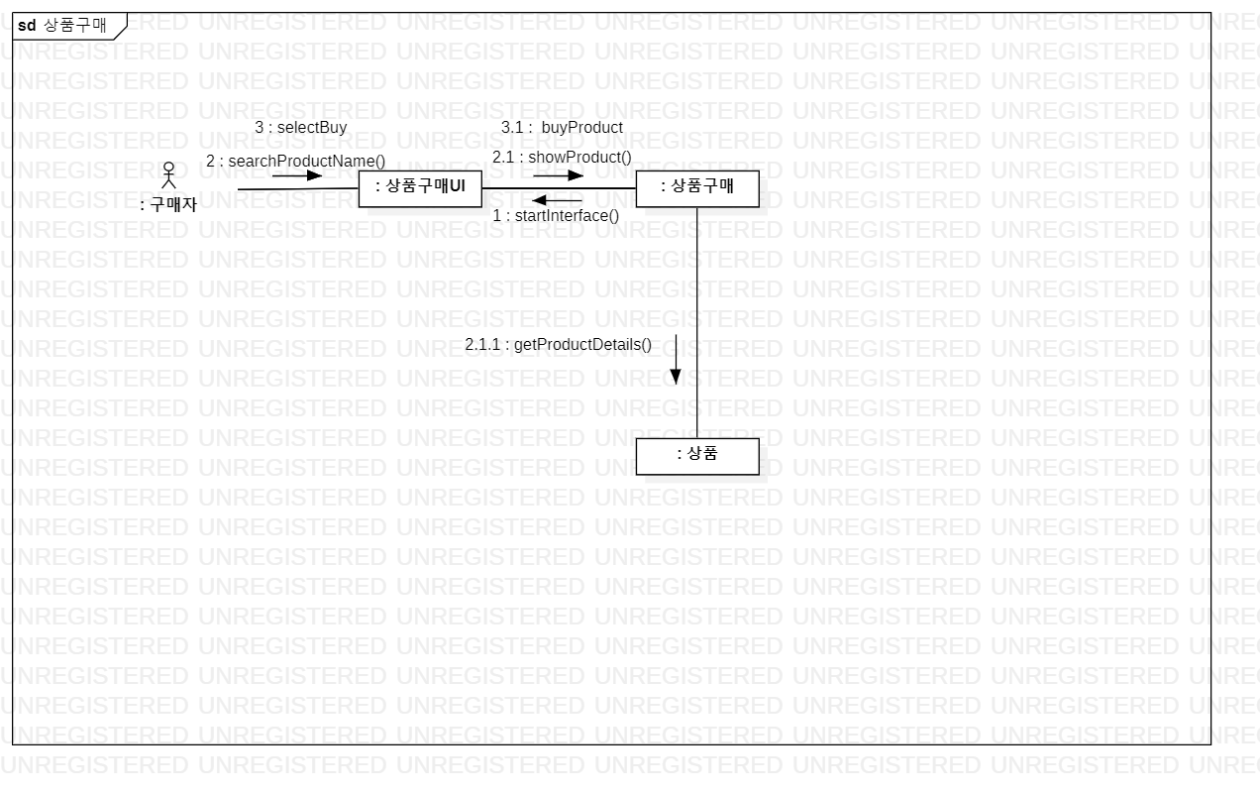

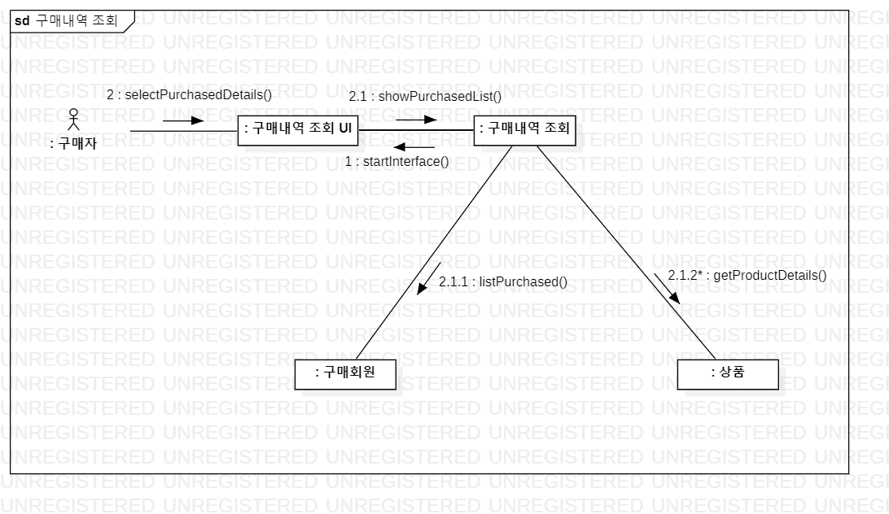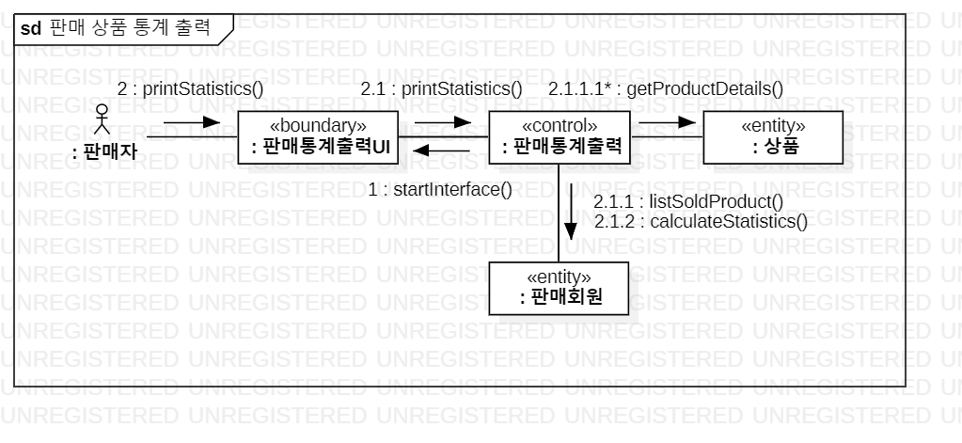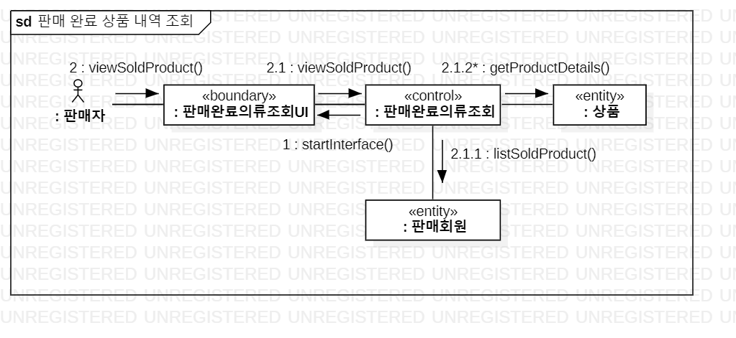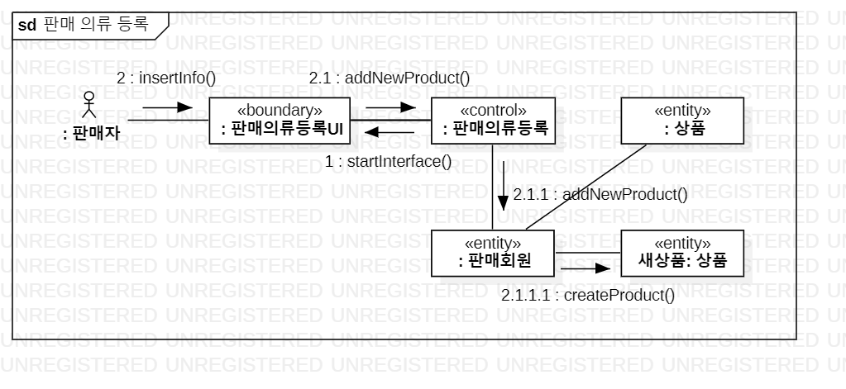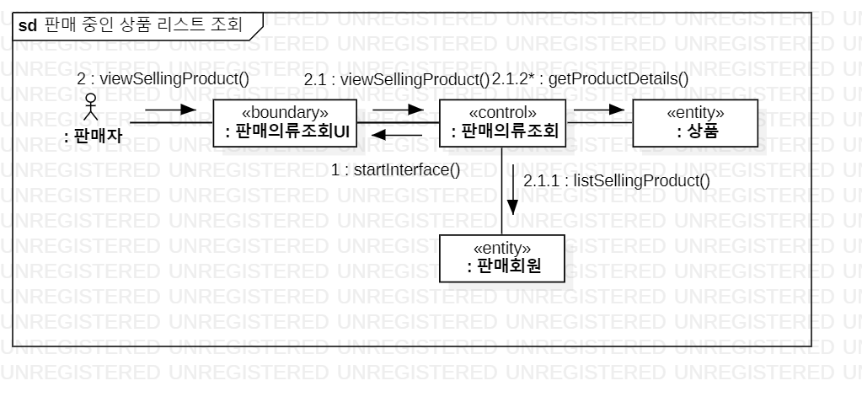

**4. Analysis class diagram**

